江西师范大学计算机信息工程学院学生实验报告（1）
专业： | 计算机科学与技术 | 姓名： | 吴志然 | 学号： | 201626202023 | 日期： | 2017.09.14

课程名称 | 数据结构 | 实验室名称 | 计算机综合实验室
实验名称 | 顺序表
指导教师 | 揭安全 | 成绩

1.实验目的（结出本次实验所涉及并要求掌握的知识点）
【1】掌握顺序表的存储结构形式及其描述方法和基本运算的实现。
【2】掌握顺序表表示集合等数据的方法，并能设计出合理的存储结构，编写出有关运算的算法。
2.实验内容（结出实验内容具体描述）
【1】基于sequlist.h中定义的顺序表，编写算法函数reverse(sequence_list *L)，实现顺序表的就地倒置。
【2】编写一个算法函数void sprit( sequence_list *L1,sequence_list *L2,sequence_list *L3)，
将顺序表L1中的数据进行分类，奇数存放到存到顺序表L2中，偶数存到顺序表L3中，编写main()进行测试。
【3】已知顺序表L1，L2中数据由小到大有序，请用尽可能快的方法将L1与L2中的数据合并到L3中，使数据在L3中按升序排列。
【4】假设顺序表la与lb分别存放两个整数集合，函数inter(seqlist *la,seqlist *lb,seqlist *lc)
的功能是实现求顺序表la与lb的交集存放到顺序表lc中,请将函数补充完整.
【5】请编写一个算法函数partion(sequence_list *L)，尽可能快地将顺序表L中的所有奇数调整到表的左边，
所有偶数调整到表的右边，并分析算法的时间复杂度。
3.算法描述及实验步骤（用适当的形式表达算法设计思想与算法实现步骤）

4.调试过程及运行结果（详细记录在调试过程中出现的问题及解决方法。记录实验执行的结果）
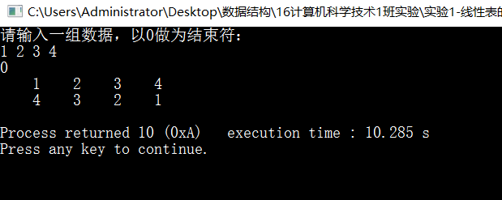
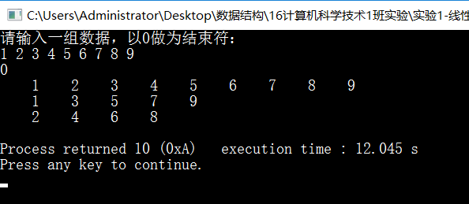
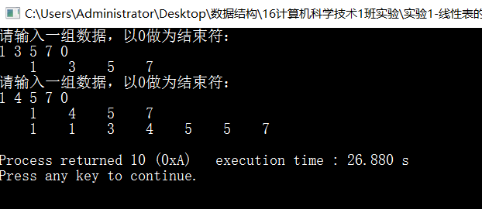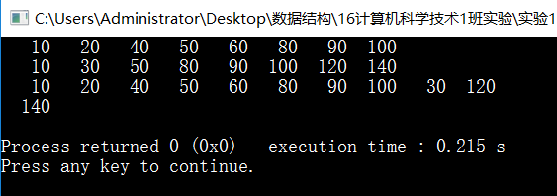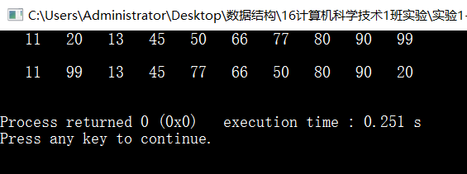

5. 总结（对实验结果进行分析，问题回答，实验心得体会及改进意见）

6.附录（程序源代码等）
【1】
/**********************************/
/*文件名称：lab1-01.c */
/**********************************/
/*基于sequlist.h中定义的顺序表，编写算法函数reverse(sequence_list *L)，实现顺序表的就地倒置。*/
#include "sequlist.h"
/*请将本函数补充完整，并进行测试*/
void reverse(sequence_list *L)
{
int i=0,j=L->size-1;
datatype temp;
while(i<j)
{
temp=L->a[i];
L->a[i]=L->a[j];
L->a[j]=temp;
i++;
j--;
}
}
int main()
{
sequence_list L; /*定义顺序表*/
input(&L); /*输入测试用例*/
print(&L); /*输出原表*/
reverse(&L); /*顺序表倒置*/
print(&L); /*输出新表*/
}
【2】
/**********************************/
/*文件名称：lab1_02.c */
/**********************************/

/*编写一个算法函数void sprit( sequence_list *L1,sequence_list *L2,sequence_list *L3)，
将顺序表L1中的数据进行分类，奇数存放到存到顺序表L2中，偶数存到顺序表L3中，编写main()进行测试。
*/

#include "sequlist.h"
/*请将本函数补充完整，并进行测试*/
void sprit(sequence_list *L1,sequence_list *L2,sequence_list *L3)
{
int i,j=0,k=0;
initseqlist(&L2);
initseqlist(&L3);
for(i=0;i<L1->size;i++)
{
if(L1->a[i]%2!=0)
{
L2->a[j]=L1->a[i];
j++;
L2->size=j;
}
else
{
L3->a[k]=L1->a[i];
k++;
L3->size=k;
}
}
}
int main()
{ sequence_list L1,L2,L3; /*定义三个顺序表*/
input(&L1); /*输入L1*/
sprit(&L1,&L2,&L3); /*对L1进行分类*/
print(&L1); /*输出L1、L2和L3*/
print(&L2);
print(&L3);
}
【3】
/*已知顺序表L1，L2中数据由小到大有序，请用尽可能快的方法将L1与L2中的数据合并到L3中，使数据在L3中按升序排列。*/

#include "sequlist.h"
/*请将本函数补充完整，并进行测试*/
void merge(sequence_list *L1,sequence_list *L2,sequence_list *L3)
{
int i=0,j=0,k=0;
initseqlist(&L3);
while(i<L1->size && j<L2->size)
{
if(L1->a[i]<=L2->a[j])
{
L3->a[k++]=L1->a[i];
i++;
}
else
{
L3->a[k++]=L2->a[j];
j++;
}
}
while(i<L1->size)
L3->a[k++]=L1->a[i++];
while(i<L1->size)
L3->a[k++]=L2->a[j++];
L3->size=k;
}
int main()
{
sequence_list L1,L2,L3;
input(&L1); /*输入时请输入有序数据*/
print(&L1);
input(&L2); /*输入时请输入有序数据*/
print(&L2);
merge(&L1,&L2,&L3); /*合并数据到L3*/
print(&L3); /*输出L3*/
}
【4】
/*假设顺序表la与lb分别存放两个整数集合，函数inter(seqlist *la,seqlist *lb,seqlist *lc)
的功能是实现求顺序表la与lb的交集存放到顺序表lc中,请将函数补充完整. */

/**********************************/
/*文件名称：lab1_04.c */
/**********************************/
#include "sequlist.h"
/*请将本函数补充完整，并进行测试*/
void inter(sequence_list *la,sequence_list *lb,sequence_list *lc)
{
int i=0,j,k;
lc->size=0;
while(i<la->size)
{
for(j=0;j<lb->size;j++)
{
if(la->a[i]==lb->a[j])
{
for(k=j+1;k<lb->size;k++)
lb->a[k-1]=lb->a[k];
lb->size--;
}
}
i++;
}
for(i=0;i<la->size;i++)
lc->a[lc->size++]=la->a[i];
for(j=0;j<lb->size;j++)
lc->a[lc->size++]=lb->a[j];
}
int main()
{
sequence_list la,lb,lc;
inputfromfile(&la,"1.txt"); /*从文件1.txt建立顺序表*/
inputfromfile(&lb,"2.txt"); /*从文件2.txt建立顺序表*/
print(&la); /*输出la*/
print(&lb); /*输出lb*/
inter(&la,&lb,&lc); /*求la与lb的交集存于lc中*/
print(&lc); /*输出lc*/
return 0;
}
【5】
/*
请编写一个算法函数partion(sequence_list *L)，尽可能快地将顺序表L中的所有奇数调整到表的左边，
所有偶数调整到表的右边，并分析算法的时间复杂度。
*/
/**********************************/
/*文件名称：lab1_05.c */
/**********************************/
#include "sequlist.h"
/*请将本函数补充完整，并进行测试*/
void partion(sequence_list *L)
{
int i=0,j=L->size-1;
datatype temp;
while(i<=j)
{
while(L->a[i]%2!=0)
i++;
while(L->a[j]%2==0)
j--;
if(i<=j)
{
temp=L->a[i];
L->a[i]=L->a[j];
L->a[j]=temp;
}
}
}
int main()
{
sequence_list L;
inputfromfile(&L,"3.txt");
print(&L); /*输出表L*/
partion(&L);
print(&L); /*输出新表*/
return 0;
}
江西师范大学计算机信息工程学院学生实验报告（2）
专业： |  | 姓名： |  | 学号： |  | 日期：

课程名称 | 数据结构 | 实验室名称 | 计算机综合实验室
实验名称 | 单链表、循环链表、双链表及链表应用
指导教师 |  | 成绩

1.实验目的（结出本次实验所涉及并要求掌握的知识点）

2.实验内容（结出实验内容具体描述）

3.算法描述及实验步骤（用适当的形式表达算法设计思想与算法实现步骤）

4.调试过程及运行结果（详细记录在调试过程中出现的问题及解决方法。记录实验执行的结果）

5. 总结（对实验结果进行分析，问题回答，实验心得体会及改进意见）
6.附录（程序源代码等）

江西师范大学计算机信息工程学院学生实验报告（3）
专业： |  | 姓名： |  | 学号： |  | 日期：

课程名称 | 数据结构 | 实验室名称 | 计算机综合实验室
实验名称 | 栈及其应用
指导教师 |  | 成绩

1.实验目的（结出本次实验所涉及并要求掌握的知识点）

2.实验内容（结出实验内容具体描述）

3.算法描述及实验步骤（用适当的形式表达算法设计思想与算法实现步骤）

4.调试过程及运行结果（详细记录在调试过程中出现的问题及解决方法。记录实验执行的结果）

5. 总结（对实验结果进行分析，问题回答，实验心得体会及改进意见）

6.附录（程序源代码等）

江西师范大学计算机信息工程学院学生实验报告（4）
专业： |  | 姓名： |  | 学号： |  | 日期：

课程名称 | 数据结构 | 实验室名称 | 计算机综合实验室
实验名称 | 字符串、特殊矩阵
指导教师 |  | 成绩

1.实验目的（结出本次实验所涉及并要求掌握的知识点）

2.实验内容（结出实验内容具体描述）

3.算法描述及实验步骤（用适当的形式表达算法设计思想与算法实现步骤）

4.调试过程及运行结果（详细记录在调试过程中出现的问题及解决方法。记录实验执行的结果）

5. 总结（对实验结果进行分析，问题回答，实验心得体会及改进意见）

6.附录（程序源代码等）

江西师范大学计算机信息工程学院学生实验报告（5）
专业： |  | 姓名： |  | 学号： |  | 日期：

课程名称 | 数据结构 | 实验室名称 | 计算机综合实验室
实验名称 | 递归
指导教师 |  | 成绩

1.实验目的（结出本次实验所涉及并要求掌握的知识点）

2.实验内容（结出实验内容具体描述）

3.算法描述及实验步骤（用适当的形式表达算法设计思想与算法实现步骤）

4.调试过程及运行结果（详细记录在调试过程中出现的问题及解决方法。记录实验执行的结果）

5. 总结（对实验结果进行分析，问题回答，实验心得体会及改进意见）

6.附录（程序源代码等）

江西师范大学计算机信息工程学院学生实验报告（6）
专业： |  | 姓名： |  | 学号： |  | 日期：

课程名称 | 数据结构 | 实验室名称 | 计算机综合实验室
实验名称 | 树与二叉树
指导教师 |  | 成绩

1.实验目的（结出本次实验所涉及并要求掌握的知识点）

2.实验内容（结出实验内容具体描述）

3.算法描述及实验步骤（用适当的形式表达算法设计思想与算法实现步骤）

4.调试过程及运行结果（详细记录在调试过程中出现的问题及解决方法。记录实验执行的结果）

5. 总结（对实验结果进行分析，问题回答，实验心得体会及改进意见）

6.附录（程序源代码等）

江西师范大学计算机信息工程学院学生实验报告（7）
专业： |  | 姓名： |  | 学号： |  | 日期：

课程名称 | 数据结构 | 实验室名称 | 计算机综合实验室
实验名称 | 图结构及其应用
指导教师 |  | 成绩

1.实验目的（结出本次实验所涉及并要求掌握的知识点）

2.实验内容（结出实验内容具体描述）

3.算法描述及实验步骤（用适当的形式表达算法设计思想与算法实现步骤）

4.调试过程及运行结果（详细记录在调试过程中出现的问题及解决方法。记录实验执行的结果）

5. 总结（对实验结果进行分析，问题回答，实验心得体会及改进意见）

6.附录（程序源代码等）

江西师范大学计算机信息工程学院学生实验报告（8）
专业： |  | 姓名： |  | 学号： |  | 日期：

课程名称 | 数据结构 | 实验室名称 | 计算机综合实验室
实验名称 | 检索
指导教师 |  | 成绩

1.实验目的（结出本次实验所涉及并要求掌握的知识点）

2.实验内容（结出实验内容具体描述）

3.算法描述及实验步骤（用适当的形式表达算法设计思想与算法实现步骤）

4.调试过程及运行结果（详细记录在调试过程中出现的问题及解决方法。记录实验执行的结果）

5. 总结（对实验结果进行分析，问题回答，实验心得体会及改进意见）

6.附录（程序源代码等）

江西师范大学计算机信息工程学院学生实验报告（9）
专业： |  | 姓名： |  | 学号： |  | 日期：

课程名称 | 数据结构 | 实验室名称 | 计算机综合实验室
实验名称 | 内排序
指导教师 |  | 成绩

1.实验目的（结出本次实验所涉及并要求掌握的知识点）

2.实验内容（结出实验内容具体描述）

3.算法描述及实验步骤（用适当的形式表达算法设计思想与算法实现步骤）

4.调试过程及运行结果（详细记录在调试过程中出现的问题及解决方法。记录实验执行的结果）

5. 总结（对实验结果进行分析，问题回答，实验心得体会及改进意见）

6.附录（程序源代码等）

